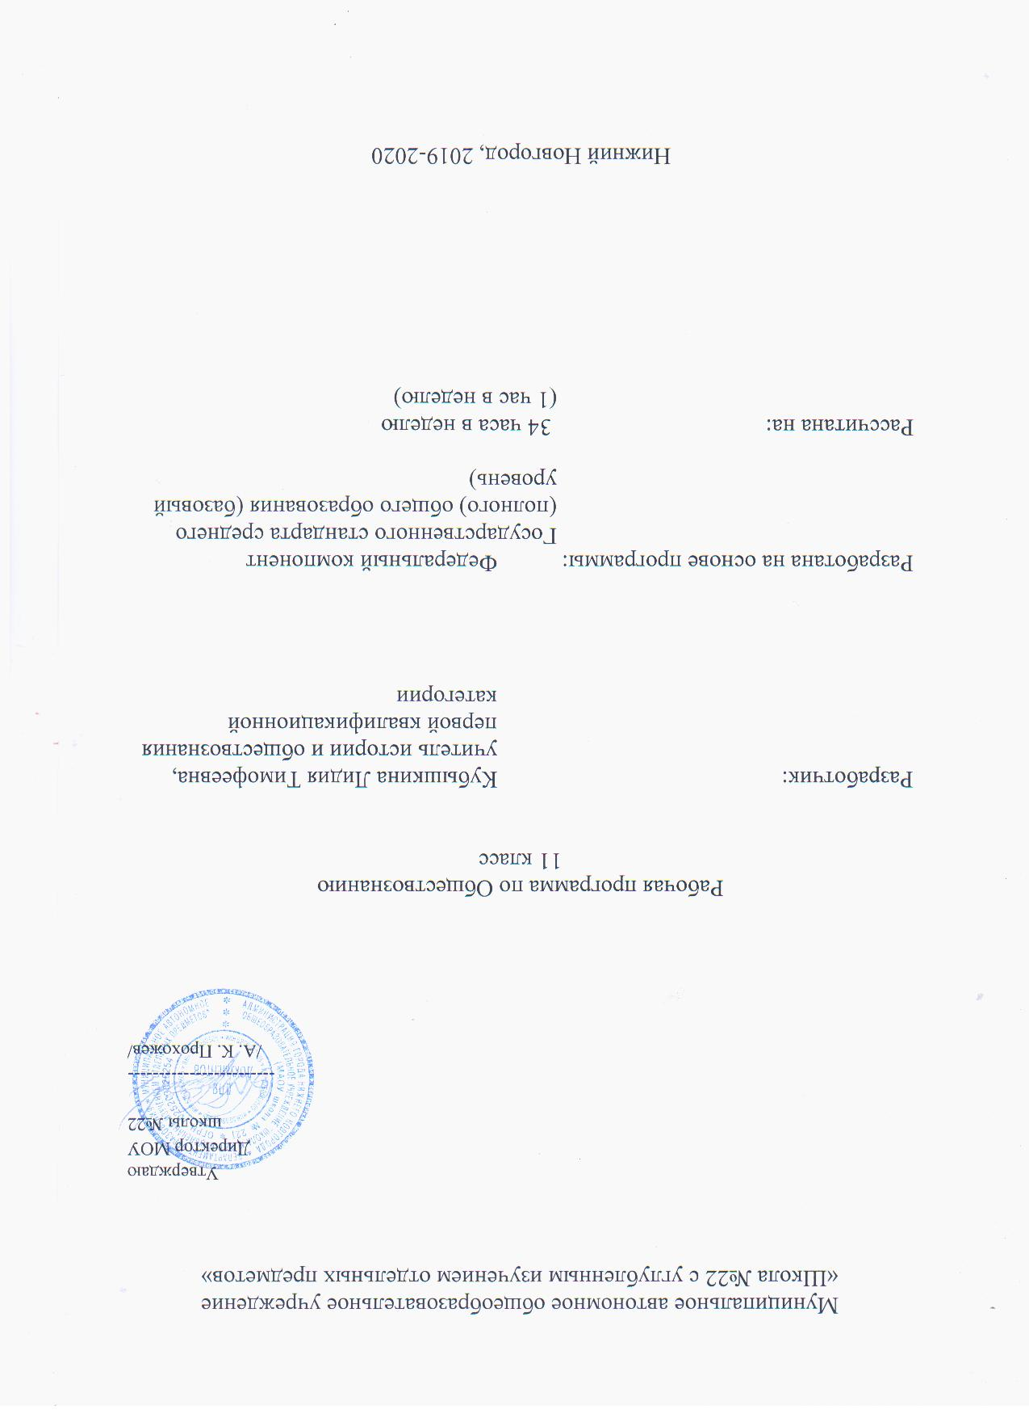

Пояснительная записка
Рабочая программа по курсу «Обществознание» для 11 классов МАОУ «Школа №22 с углубленным изучением отдельных предметов» составлена на основе федерального компонента Государственного стандарта среднего (полного) общего образования (профильный уровень); Программа: Боголюбова Л. Н. «Обществознание» программа курса для 8-9 и 10-11 классов общеобразовательных учреждений М.: Просвещение, 2014 г. Учебник: Обществознание. 11 класс: учеб. для общеобразовательных организаций: базовый уровень /Л.Н. Боголюбский, Ю. В. Аверьянов, А. В. Белявский: под ред. Л. Н. Боголюбова.
За последние годы в мире произошли значительные изменения приоритетов в образовании: непрерывное самообразование, овладение новыми информационными технологиями. Система общего образования должна обеспечивать достаточную готовность ее выпускников к жизни в современном инновационном обществе. Такому обществу нужны высококвалифицированные, инициативные, способные к постоянному саморазвитию и повышению уровня своей профессиональной готовности молодые люди.
Организация обучения и изучение курса обществознания в классах и группах базового уровня предполагают формирование культуры поведения, общения, отношений, основных компетенций, необходимых для успешного взаимодействия между людьми в обществе. Кроме того, курс играет важнейшую роль в формировании зрелой личности с устойчивой системой ценностей и мировоззрением. Курс также предполагает формирование необходимых в будущей самостоятельной жизни умений и навыков.
При этом, согласно Примерной программе и используемой авторской программе, «изучение обществознания (включая экономику и право) в старшей школе на базовом уровне направлено на достижение следующих целей:
• развитие личности в период ранней юности, её духовно-нравственной, политической и правовой культуры, экономического образа мышления, социального поведения, основанного на уважении закона и правопорядка, способности к личному самоопределению и самореализации; интереса к изучению социальных и гуманитарных дисциплин;
• воспитание общероссийской идентичности, гражданской ответственности, правового самосознания, толерантности, приверженности гуманистическим и демократическим ценностям, закреплённым в Конституции Российской Федерации; • освоение системы знаний об экономической и иных видах деятельности людей, об обществе, его сферах, правовом регулировании общественных отношений, необходимых для взаимодействия с социальной средой и выполнения типичных социальных ролей человека и гражданина, для последующего изучения социально-экономических и гуманитарных дисциплин в учреждениях системы среднего и высшего профессионального образования и для самообразования;
• овладение умениями получать и критически осмысливать социальную (в том числе экономическую и правовую) информацию, анализировать, систематизировать полученные данные; освоение способов познавательной, коммуникативной, практической деятельности, необходимых для участия в жизни гражданского общества и государства;
• формирование опыта применения полученных знаний и умений для решения типичных задач в области социальных отношений; гражданской и общественной деятельности, межличностных отношений, отношений между людьми различных национальных и вероисповеданий, в семейно-бытовой сфере; для соотнесения своих действий и действий других людей с нормами поведения, установленными законом; содействия правовыми способами и средствами защите правопорядка в обществе.

Основное содержание программы
Глава 1. Закон и право (6 ч)
Происхождение права, его формы и структура. Основные концепции о происхождении и сущности права. Структура права. Правовая система. Прецедент. Романо-германская и англосаксонская правовые системы. Римское право.
Правосудие в современной России. Система судопроизводства. Принципы судопроизводства. Виды судов. Федеральные суды и суды субъектов.
Юридическая ответственность. Принципы, признаки, функции юридической ответственности. Виды ответственности.
Конституция РФ. Конституция как основной закон государства и ее структура. Правовой статус человека. Классификация конституционных прав. Характеристика личных прав. Содержание политических и гражданских прав. Конституционное устройство РФ.
Частное право. Частноправовые отношения и институты частного права. Систематизация частноправовых норм.
Международные документы по правам человека. Основные права человека. Принципы международного права. Международно-правовые обязательства. Всеобщая декларация прав человека. Международный пакт об экономических, социальных и культурных правах. Международный пакт о гражданских и политических правах. Первый факультативный протокол к Пакту о гражданских и политических правах. Второй факультативный протокол к Пакту о гражданских и политических правах. Европейская Конвенцияо защите прав человека и основных свобод. Международная конвенция о ликвидации всех форм расовой дискриминации 1965 г; Декларация о ликвидации всех форм нетерпимости и дискриминации на основе религии или убеждений 1981 г.; Декларация прав лиц, принадлежащих к национальным или этническим, религиозным и языковым меньшинствам 1992 г. Конвенция о политических правах женщин 1952 г.; Конвенция о гражданстве замужней женщины 1957 г.; Конвенция о ликвидации всех форм дискриминации в отношении женщин 1979 г. Декларация прав ребенка 1959 г.; Конвенция о правах ребенка 1989 г.
Глава 2. Развитие общества
Социальная стратификация. Социальная структура и социальные отношения. Социальная стратификация, неравенство. Социальная мобильность, виды социальной мобильности в современном обществе. Каналы социальной мобильности.
Социальные группы и их классификация. Понятие и классификация социальных групп. Квазигруппы. Динамика социальных групп. Причины появления групп. Воздействие малой социальной группы на человека.
Социальные статусы и роли. Определение статуса и разнообразие статусов. Социальная роль: определение, виды, характеристика. Влияние социальной роли на развитие личности.
Социальная мобильность. Понятие и виды социальной мобильности.
Молодежь – как особая социальная группа современного общества. Особенности социального положения молодежи. Социально-психологические качества молодежи. Признаки неформальных молодежных групп. Типы самодеятельности молодежи.
Семья и брак как социальные институты. Семья как малая социальная группа и ячейка общества. Функции семьи. Виды семей. Сущность института брака и его правовое регулирование.
Этнические общности. Различные подходы к пониманию сущности этносов и их происхождение. Виды этнических общностей. Род, племя, народность, нация. Этническое меньшинство. Национальные интересы. Межнациональные отношения. Этносоциальные конфликты и пути их разрешения.
Конституционные основы национальной политики РФ. Определение и задачи национальной политики. Цели и основные направления национальной политики. Главная ценность национальной политики. Документы, определяющие национальную политику. Основные принципы национальной политики в Российской Федерации.
Глава 3. Взаимодействие людей в обществе (4)
Социальное взаимодействие Социальные взаимодействия и общественные отношения. Социальный конфликт. Виды социальных конфликтов, их причины. Пути и средства их разрешения. Человек в системе экономических отношений. Свобода экономической деятельности. Предпринимательство. Рациональное экономическое поведение собственника, работника, потребителя, семьянина, гражданина. Человек в политической жизни. Политический статус личности. Политическая психология и политическое поведение. Политическое участие. Абсентеизм, его причины и опасность. Политическое лидерство. Типология лидерства. Лидеры и ведомые. Свобода и ответственность. Отклоняющееся поведение, его типы. Наркомания, преступность, их социальная опасность.
Конфликты и протестное движение. Субъект, предмет и цель конфликта. Признаки конфликта. Конфликтогенез. Социальная напряженность. Виды конфликтов. Роль социального конфликта. Пути решений межнациональных конфликтов. Политический, социальный, культурный протесты.
Социальный контроль. Элементы социального контроля - социальные нормы и социальные санкции. Виды социальных норм, типы социальных санкций.
Отклоняющееся и противоправное поведение. Определение отклоняющегося (девиантного) поведения. Формы отклоняющегося поведения. Делинквентное поведение.
Глава 4 Культура и духовная жизнь (8 ч)
Этическая основа культуры. Культура и ее понимание в современном мире. Основные ценности культуры. Мораль и нравственность. Этика. Духовность. Сила духа. Признаки морали.
Формы и разновидности культуры: народная, массовая, элитарная. Субкультура. Контркультура. Влияние массовой культуры на духовную жизнь общества.
Наука, классификация современных наук. Наука как институт общества, отрасль духовного производства и особая система знаний. Модели развития научного знания. Функции современной науки. Научное познание и его особенности. Уровни, формы и методы научного познания. Классификация наук. Особенности социально-гуманитарных наук.
Нравственные чувства и моральное поведение. Нравственность и самоконтроль. Моральное поведение. Нравственная личность. Аффект. Бескорыстие мотивов.
Нравственные категории. Нравственные категории, их виды. Проблема соотношения: добро и зло, добродетель и порок, стыд и совесть. Идеал в этике. Парадокс добродетели. Позитивные и негативные нравственные категории. Долг. Стыд. Совесть. Муки совести. Свобода. Свобода выбора. Милосердие. Жертвенность. Добропорядочность. Добродушие. Добродетельность. Добро.
Религия. Роль религии в современном обществе. Сущность веры. Религия. Верования древних людей. Религия в современном мире. Религия и наука. Церковь и государство.
Справедливость и равенство. Воззрения философов на справедливость и равенство. Понятие справедливости в современной науке. Проблема соотношения понятий: справедливость и равенство. Относительность социальной справедливости. Закон кровной мести. Справедливость и равенство в христианстве.
Обобщение по теме «Духовная жизнь общества.

Глава 5. Внутренний мир и социализация человека (5 ч)
Биосоциальная природа человека. Современный человек — это продукт взаимодействия биологических и социальных факторов. Человек как феномен природы.
Механизм и этапы процесса социализации. Цели и агенты социализации. Виды социализации. Ресоциализация, десоциализация. Социальная адаптация.
Влияние общества на личность. Особенности влияния общества на личность, понимание сущности процесса социализации на личность. Два уровня социализации. Каналы влияния общества на личность.
Структура человеческой психики. Подсознание, сознание, сверхсознание. Этапы эволюции человека. Структура психики человека. Различные концепции человеческой психики. Сущность психоанализа Фрейда. Концепция П. Сорокина.
Сознание. Свойства человеческого сознания. Структура и уровни сознания. Инстинкты и рефлексы. Потребности, привычки, виды деятельности.

Требования к уровню подготовки обучающихся по курсу «Обществознание».
Учащиеся должны знать/понимать:
• биосоциальную сущность человека, основные этапы и факторы социализации личности, место и роль человека в системе общественных отношений;
• тенденции развития общества в целом как сложной динамической системы, а также важнейших социальных институтов;
• необходимость регулирования общественных отношений, сущность социальных норм, механизмы правового регулирования;
• особенности социально-гуманитарного познания;
Уметь:
• характеризовать основные социальные объекты, выделяя их существенные признаки, закономерности развития;
• анализировать информацию о социальных объектах, выделяя их общие черты и различия, устанавливать соответствия между существенными чертами и признаками изученных социальных явлений и обществоведческими терминами и понятиями;
• объяснять причинно-следственные и функциональные связи изученных социальных объектов (включая взаимодействие человека и обще- ства, важнейших социальных институтов, общества и природной среды, общества и культуры, взаимосвязи подсистем и элементов общества);
• раскрывать на примерах изученные теоретические положения и понятия социально-экономических и гуманитарных наук;
• осуществлять поиск социальной информации, представленной в различных знаковых системах;
• извлекать из неадаптированных оригинальных текстов знания по заданным темам; систематизировать, анализировать и обобщать неупорядоченную социальную информацию; различать в ней факты и мнения, аргументы и выводы;
• оценивать действия субъектов социальной жизни, включая личности, группы, организации с точки зрения социальных норм, экономической рациональности;
• формулировать на основе приобретённых обществоведческих знаний собственные суждения и аргументы по определённым проблемам;
• подготавливать устное выступление, творческую работу по социальной проблематике;
• применять социально-экономические и гуманитарные знания в процессе решения познавательных задач по актуальным социальным проблемам;
Использовать приобретенные знания и умения в практической деятельности и повседневной жизни для:
• успешного выполнения типичных социальных ролей; сознательного взаимодействия с различными социальными институтами;
• совершенствования собственной познавательной деятельности;
• критического восприятия информации, получаемой в межличностном общении и в массовой коммуникации; осуществления самостоятельного поиска, анализа и использования собранной социальной информации;
• решения практических жизненных проблем, возникающих в социальной деятельности;
• ориентировки в актуальных общественных событиях и процессах; определения личной и гражданской позиции;
• предвидения возможных последствий определённых социальных действий;
• оценки происходящих событий и поведения людей с точки зрения морали и права;
• реализации и защиты прав человека и гражданина, осознанного выполнения гражданских обязанностей;
• осуществления конструктивного взаимодействия людей с разными убеждениями, культурными ценностями, социальным положением».

Перечень учебно-методического обеспечения.
- Программа: А.И.Кравченко «Обществознание» программа курса для 8-9 и 10-11 классов общеобразовательных учреждений М.: «Русское слово», 2010 г.;
- Кравченко А.И., Певцова Е.А. Обществознание: учебник для 11 класса общеобразовательных учреждений / А.И. Кравченко, Е.А. Певцова. – 3-е изд. – М.: ООО «Русское слово – учебник», 2012.
- Автономов В.С. Экономика: Учебник для 10, 11 кл. общеобразоват. учрежд.: - 13-е изд. – М.: ВИТА-ПРЕСС, 2012. – 240 с. 2.
- Бабленкова И.И. Обществознание: все темы для подготовки к ЕГЭ / И.И. Антология мировой политической мысли. М., 1997.
- Баранов П.А. Обществознание: полный справочник / П.А. Баранов, А.В. Воронцов, С.В. Шевченко; под ред. П.А. Баранова. – М.: АСТ: Астрель; Владимир: ВКТ, 2011.
- Кишенкова О.В. ЕГЭ. Обществознание. Универсальный справочник / О.В. Кишенкова, Н.Н. Семке. – М.: Эксмо, 2012. – 464 с. 4. Клименко А.В.
- Певцова Е.А. Поурочные методические разработки к учебнику А.И. Кравченко «Обществознание. 10 класс». Новейшее издание.
- Обществознание: 10 кл.: базовый уровень: метод. рекомендации: пособие для учителя / Л.Н. Боголюбов, Ю.И. Аверьянов, Н.И. Городецкая и др.; под ред. Л.Н. Боголюбова. – 2-е изд. – М.: Просвещение, 2008.
- Обществознание: учебное пособие / М.Н. Глазунов [и др.]; под ред. М.Н. Марченко. – М.: Проспект, 2009.
- Кравченко А.И Задачник по обществознанию 10-11 классы

